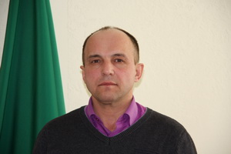
Леонов Сергей Николаевич - депутат Думы Чугуевского муниципального района пятого созыва избирательного округа № 7.
Родился 13 ноября 1966 года г. Райчихинск, Амурской области.
В 1992 году окончил Владивостокский государственный медицинский институт, лечебное дело.
Член постоянной комиссии Думы Чугуевского муниципального района по социальной политике и защите прав граждан.
Депутат Думы Чугуевского муниципального района (V созыва).
Работает на непостоянной основе

